**Ваза из тетропакета от сока**

1. Взять коробку от сока, разрезать её.

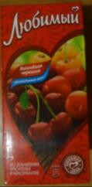 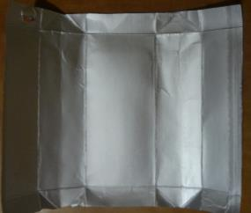

1. Используя шаблон, вырезать 6 деталей.

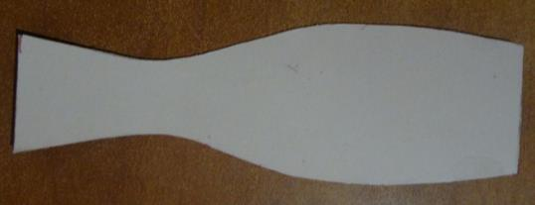 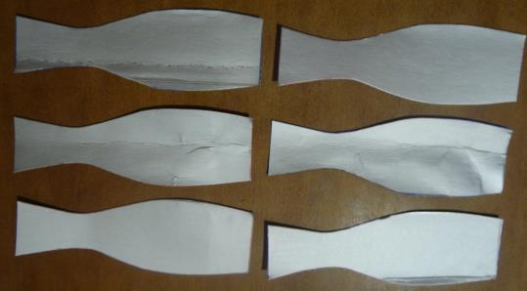

1. Соединить детали с помощью малярного или обычного скотча.

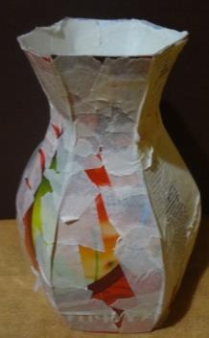

1. Приготовить пластическую массу из туалетной бумаги и клея ПВА:

- один рулон туалетной бумаги нарвать кусочками, залить в чашке горячей водой, дать постоять;

- когда вода остынет до комнатной температуры, хорошо отжать бумагу, и разобрать её пальцами на небольшие кусочки (так будет легче замешивать);

- добавляя небольшими порциями клей ПВА, замесить пластическую массу.

Приготовленной массой обмазать вазу с боков и немного по внутренней стороне горлышка. Дать высохнуть при комнатной температуре около суток.

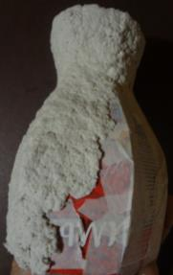 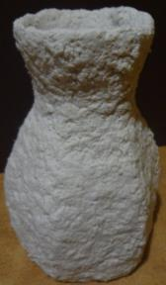

1. Когда масса подсохнет, вырезать донышко по форме, и приклеить. (с помощью клеевого пистолета, клея Титан или скотча). Затем снова обмазываем массой, чтоб вся ваза была ровно покрыта пластической массой. Опять даём высохнуть около суток.

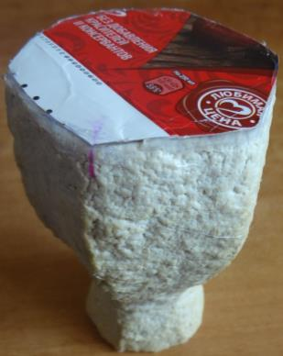 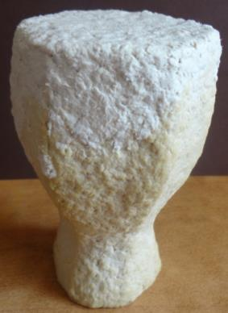

1. А теперь декорируем вазу полностью на своё усмотрение. Можно просто раскрасить красками: акриловыми или гуашью. Можно обклеить бусинами, камешками, ракушками, пайетками. Благодаря вашей выдумке и фантазии могут получиться совершенно различные, непохожие друг на друга вазочки.

